ÚVOD

Rok 2013 bol sedemnástym rokom pôsobenia spoločnosti SPOJSTAV spol. s r.o. Spišská Nová Ves v prostredí stavebníctva na Slovensku. Tak, ako v predchádzajúcom období, aj tento rok spoločnosť vyvíjala maximálne úsilie, aby dokázala zabezpečiť objemy zákaziek, ktoré by znamenali udržanie pozície na trhu, prežitie v náročných podmienkach a udržanie ekonomickej stability firmy.

Pokles stavebnej výroby v SR sa odzrkadlil aj v objeme realizovaných zákaziek našej spoločnosti, napriek tomu sme sa snažili naplniť plánované zámery. Realizované stavby boli odovzdané bez vád a nedorobkov, v požadovanej kvalite a termínoch. Pre Slovak Telekom, a. s. ako tradične nášho dlhoročného strategického partnera boli realizované stavby MTS, rozšírenie, Rožňava, OOK Trhovište - Moravany, MSAN, TS presmerovanie Sobrance, FTTH Spišské Bystré, FTTH Palín, FTTH Vinné, FTTH Senné, inštalácie prístupu GPON a ďalšie stavby. Pre ďalšieho nášho partnera STREICHER SK, a.s. boli zrealizované stavebné diela Obnova STL a NTL plynovodov Bardejov - Za Rajom, I. etapa, taktiež stavba SD/10039 Prekládka plynovodu z mostného telesa a osadenie nových TU na VTL plynovode DN500/40 Bratislava - Šaľa a ďalšie. Pre spoločnosť Eiffage Construction SR, s. r. o. – bola realizovaná zákazka Kanalizácia a ČOV Družstevná pri Hornáde, pre Inžinierske stavby a.s. boli realizované stavebné diela I/68 Mníšek nad Popradom, št. hranica SR/PR - preložka cesty, Michalovce - Mestský cintorín - Biela hora II. etapa, pre EUROVIU SK a.s. stavby Regenerácia sídla Boliarov, Slovinky - rámový priepust na Gelnickom potoku a ďalšie. Ďalšími obchodnými partnermi boli aj v tomto roku Skanska SK, a.s., STRABAG s.r.o., PPA Inžiniering s.r.o., PROX T.E.C POPRAD s.r.o. a ďalšie spoločnosti a obce, pre ktorých spoločnosť realizovala aj objemovo menšie zákazky.

Spoločnosť vo väčšine prípadov realizovala úspešne zákazky, napriek tomu sa spoločnosti nepodarilo dosiahnuť kladný hospodársky výsledok. Prepadu v odvetví stavebníctva sa nepodarilo vyhnúť a odzrkadlil sa v objeme realizovaných zákaziek, ktoré nenaplnili naše očakávania.

Na dosiahnutých hospodárskych výsledkoch sa podieľal celý kolektív, či už v Košiciach, alebo Spišskej Novej Vsi. Dovoľte nám preto poďakovať všetkým, ktorí sa svojím úsilím a zodpovedným plnením pracovných úloh aktívne pričinili o dosiahnutie solídnych výsledkov spoločnosti. Rovnako poďakovanie patrí aj našim obchodným partnerom a kooperujúcim firmám za korektnú spoluprácu.

Ing. Ladislav Hocman a
Miroslav Neuwirth, konatelia

PROFIL SPOLOČNOSTI

Obchodné meno: SPOJSTAV spol. s r.o. Spišská Nová Ves

Sídlo: Sadová 9, 052 01 Spišská Nová Ves

IČO: 31 720 986

Základné imanie: 13 277,56755 Eur
splatené v plnom rozsahu

Štatutárny orgán: Ing. Ladislav Hocman – konateľ spoločnosti
Miroslav Neuwirth – konateľ spoločnosti

Spoločnosť nemá kapitálovú účasť v iných podnikoch, je členom profesijného združenia Zväzu stavebných podnikateľov Slovenska. Spoločnosť má dve samostatne hospodáriace strediská v Spišskej Novej Vsi a v Košiciach.

Kontaktné údaje stredísk:

SPOJSTAV spol. s r. o. SPOJSTAV spol. s r. o.
Spišská Nová Ves Košice
Sadová 9 Napájadla 9
052 01 Spišská Nová Ves 040 12 Košice
t. č./fax 053/44 111 77 t. č./fax 055/729 26 31
email: spojstav@spojstav.sk email: spojstav@spojstavke.sk

Založenie a vznik:

Spoločnosť bola založená ako spoločnosť s ručením obmedzeným 12.12.1995 podpisom spoločenskej zmluvy. Spoločnosť vznikla 1.2.1996 zápisom do Obchodného registra Okresného súdu Košice I. do oddielu Sro, vložka č. 7315/V.

Personálne zloženie spoločnosti:

Kmeňový stav zamestnancov spoločnosti v súčasnosti je 94 pracovníkov z toho 2 konatelia. Profesijné zloženie je vedúci stavby, montážnik, strojník, vodič, elektrikár, ekonomickí pracovníci – účtovník, personalista, metrológ, rozpočtár, skladník, vodohospodár. Činnosť na stavbách je realizovaná mimo kmeňových zamestnancov podľa potreby aj externými pracovníkmi, ktorí zabezpečujú menej odborné činnosti a práce. Spoločnosť externe využíva právne služby, služby revízneho technika, požiarneho technika a služby v oblasti BOZP.

Kvalita:

Spoločnosť zaviedla a aplikuje systém manažérstva kvality podľa normy STN EN ISO 9001 / EN ISO 9001:2000. Certifikát kvality získala v r. 2002. Zaviedla ho do praxe a recertifikačným auditom v r. 2008 bolo potvrdené, že spoločnosť SPOJSTAV spol. s.r.o. Spišská Nová Ves spĺňa požiadavky vyššie uvedenej normy. Audit SMQ previedla certifikačná spoločnosť CERTICOM, ktorá potvrdila, že spoločnosť v plánovaných intervaloch vykonáva interné audity a zabezpečuje, že systém manažérstva kvality zodpovedá plánovaným opatreniam, požiadavkám medzinárodnej normy a požiadavkám systému manažérstva kvality stanovených organizáciou. Program auditov sa plánuje s uvážením stavu a dôležitosti procesov a auditovaných oblastí, ako aj výsledkov predchádzajúcich oblastí.
V roku 2010 spoločnosť nastúpila proces získania a zavedenia systému environmentálneho manažérstva podľa normy STN EN ISO 9001:2009 / ISO 9001:2008. Od roku 2010 spoločnosť zaviedla a aplikuje systém enviromentálneho manažérstva podľa normy STN EN ISO 14001:2005/ISO 14001:2004 v oblasti vykonávania inžinierskych stavieb a montáže kábelových rozvodov, taktiež v tomto roku zaviedla a aplikuje systém manažérstva bezpečnosti a ochrany zdravia pri práci podľa STN OHSAS 18001:2009 v oblasti vykonávania inžinierskych stavieb a montáže kábelových rozvodov. V roku 2011 spoločnosť získala certifikát, v zmysle ktorého spoločnosť vyhovuje požiadavkám riadenia kvality podľa normy ISO 3834-2:2005(STN EN ISO 3834-2:2006)-aplikovanie zváračských technológii.

ORGANIZAČNÁ SCHÉMA

VEDÚCI VÝROBNÉHO ÚSEKU

VEDÚCI
TECHNICKÉHO ÚSEKU

04
VEDÚCI PERSONÁL -
NO-EKONOMICKÉHO ÚSEKU

Metrológ

Predstaviteľ vedenia
pre IMS - MQ - KE

Interný audítor
KONATEĽ SPOLOČNOSTI

Právnik
Revízny technik
BOZP - externe
Rozpočtár

Personalista

Účtovník

Montážnik

Stavbyvedúci

Vodič

Strojník

Elektrikár

MQ - SNV

Skladník NO

Technik BOZP

Medzinárodný
zváračský
technológ

Zváračský technológ
na plasty

Montážnik zvárač

Montážnik zvárač
Montážnik izolater

PONUKA SLUŽIEB

- Inžinierske stavby a montáž káblových rozvodov

- telefónne vedenia
- diaľkové a optické káble
- verejné osvetlenie
- NN vedenia

- Staviteľská činnosť - vykonávanie jednoduchých stavieb a poddodávok

- Montáž, opravy a údržba elektrických zariadení

- Vykonávanie dopravných stavieb

- Cesty- rekonštrukcia a výstavba

- Geodetické práce

- Montáž a opravy telekomunikačných zariadení mimo jednotnej telekomunikačnej siete, montáž a opravy káblových rozvodov

- Montáž a opravy telekomunikačných zariadení pripojených k jednotnej telekomunikačnej sieti

- Zemné práce, demolácie, búracie práce a prípravné práce pre stavbu

STROJNÁ A TECHNOLOGICKÁ ZÁKLADŇA

Strojné vybavenie spoločnosti zabezpečuje sebestačnosť pri vykonávaní rozhodujúcich činností na stavbách. V roku 2013 doplnila spoločnosť vybavenie o multifr. lokátor vedení . Spoločnosť vlastní mechanizmy na zemné práce, výkopy, zásypy, vŕtaciu techniku, zariadenia na pretláčanie, rezačky asfaltu, nákladné, dodávkové a osobné automobily, ručnú techniku a mechanizáciu potrebnú pre stavebnú činnosť. V roku 2013 boli spoločnosťou obstarané tri nákladné automobily a dva osobné automobily.
Všetky mechanizmy sú v dobrom technickom stave, ich kapacita postačuje na realizáciu prác aj vo veľmi krátkych termínoch.

ĽUDSKÉ ZDROJE

Spoločnosť v roku 2013 zamestnávala 70 zamestnancov, z toho stredisko Košice 39 a stredisko Spišská Nová Ves 31 zamestnancov. V porovnaní z predchádzajúcim rokom sa stav zamestnancov zvýšil o 6 osôb.
Starostlivosť o vzdelávanie a odborný rast zamestnancov spoločnosť v hodnotenom období realizovala formou účasti zamestnancov na odborných seminároch a školeniach BOZP.
Boli poskytnuté školenia pre strojníkov, vodičov z povolania + obsluha hydraulickej ruky, viazačov bremien. Pre pracovníkov ekonomického oddelenia boli zabezpečené školenia na zmeny platnej účtovnej a daňovej legislatívy. Zároveň v rámci zabezpečenia kvality podľa normy ISO 9001:2000 sú pravidelné školenia pre interných audítorov.
Ochranu a bezpečnosť zdravia pri práci zamestnancov spoločnosť zabezpečuje v súlade s platnou legislatívou. Sú vypracované interné dokumenty a záznamy na poskytovanie OOPP, na kontrolu používania alkoholických nápojov a iných omamných látok, na určenie postupov pri vzniku úrazu a nebezpečných udalostí.
Spoločnosť zabezpečuje stravovanie pre zamestnancov formou stravovacích poukážok.

SPRÁVA O HOSPODÁRSKEJ SITUÁCII

  - Realizované stavebné aktivity a hospodárska situácia v roku 2013

Spoločnosť dosiahla v roku 2013 výnosy 4 895 864,45 Eur pri nákladoch 5 037 380,66 Eur. Účtovný hospodársky výsledok pred zdanením predstavuje stratu 141 516,21 Eur. Splatná a odložená daň z príjmov tvorila objem 28 626,26 Eur, výsledok hospodárenia po zdanení predstavuje stratu 112 889,95 Eur. Dosiahnuté ekonomické výsledky sa v rozhodujúcej miere odvíjali od kapacitného naplnenia výrobného plánu na oboch strediskách.

Analýza realizovaných zákaziek je spracovaná samostatne pre stredisko Košice a stredisko Spišská Nová Ves.

Prehľad podielu realizovaných výkonov v roku 2013 za stredisko Košice podľa odberateľov:

Grafické vyjadrenie
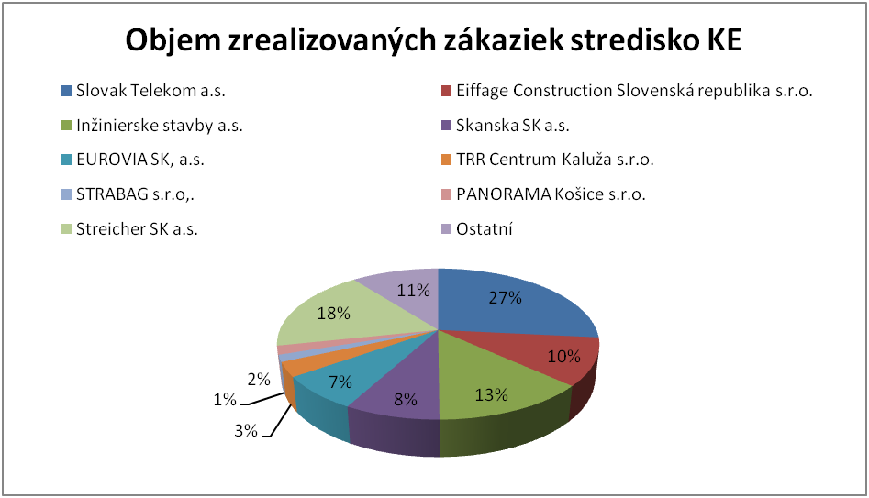

Medzi najvýznamnejšie realizované zákazky strediska Košice v r. 2013 patria:

Pre SLOVAK TELEKOM a.s. na základe rámcovej zmluvy boli vykonávané telekomunikačné stavby, medzi najvýznamnejšie patrili:
- MTS, rozšírenie, Rožňava, pripojenie k SANET
- Inštalácia prístupu GPON
- OOK, Trhovište - Moravany, MSAN

Pre EIFFAGE CONSTRUCTION SLOVENSKÁ REPUBLIKA s.r.o. boli zrealizované
na základe zmlúv o dielo:
- Kanalizácia a ČOV Družstevná pri Hornáde

Pre INŽINIERSKE STAVBY a.s.:
- Michalovce - Mestský cintorín - Biela hora II. etapa
- Logistika infraštruktúry Holcim a. s.- Cementáreň Turňa nad Bodvou
- I/68 Mníšek nad Popradom zosuvy

Pre EUROVIA SK, a. s.:
- Regenerácia sídla Boliarov – infraštruktúra B1
- Ostrovy kultúry - Otvorená zóna Ulička remesiel
- I/50 a I/18 Michalovce križovatka

Pre SKANSKA SK a. s.:
- Výstavba kanalizácie a ČOKV obce Plešivec
- R4-Košice-Milhosť-kanalizácia+informačný systém

Pre STRABAG s.r.o.:
- D1 Fričovce - Svinia

Pre STREICHER SK a.s.:
- Obnova VTL plynovodu DN 700
- Obnova STL a NTL plynovodov Bardejov - Za Rajom, I. etapa

Pre TRR CENTRUM KALUŽA s.r.o.:
- TRR centra Kaluža – Zemplínska Šírava

Prehľad podielu realizovaných výkonov v roku 2013 za stredisko Spišská Nová Ves podľa odberateľov:

P.č. | Objednávateľ | Percentuálne vyjadrenie
1 | SLOVAK TELEKOM a.s. | 62,75%
2 | SPP DISTRIBÚCIA a.s. | 10,23%
3 | PROX T.E.C.POPRAD s.r.o. | 5,72%
4 | EUROVIA SK, a.s. | 4,72%
5 | STREICHER SK a.s. | 4,44%
6 | MIRABEL spol. s. r.o. STARÁ ĽUBOVŃA | 2,26%
7 | PPA INŽINIERING s.r.o. | 1,61%
8 | INŽINIERSKE STAVBY a.s. | 1,03%
9 | UNISEKA GS s.r.o. | 0,77%
10 | OSTATNÍ | 6,47%

Grafické vyjadrenie

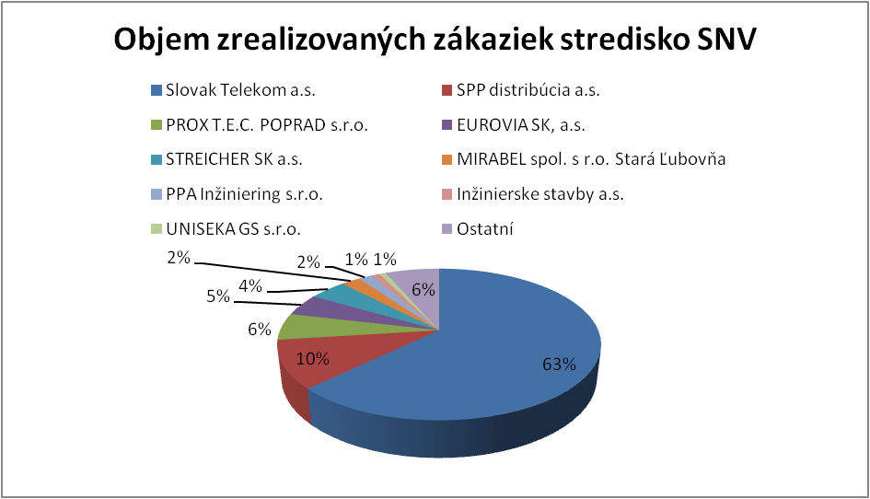

Medzi najvýznamnejšie realizované zákazky strediska Spišská Nová Ves v r. 2013 patria:

Pre SLOVAK TELEKOM, a.s. na základe rámcovej zmluvy boli vykonávané telekomunikačné stavby,

medzi najvýznamnejšie stavby patrili:
- TS presmerovanie Sobrance
- FTTH, Spišské Bystré, optická príst. sieť
- FTTx Kežmarok, Lanškrounska, KBV Juh I
- FTTH Palín Rural 3
- FTTH Vinné + IBV Jazero rural
- FTTH Senné Rural 3
- F2BTS 7F GL HRD Gelnica Hrad
- MTS Domaňovce, rek. a likvidácia PCMl

Pre SPP DISTRIBÚCIA a.s. bola zrealizovaná na základe zmluvy o dielo:
- Obnova STL a NTL plynovodov Bardejov - Molitérka III. etapa

Pre PROX T.E.C. POPRAD s.r.o.:
- Stavba ČOV a kanalizácia obce Hrušov

Pre EUROVIA SK, a.s. boli zrealizované na základe zmlúv o dielo:
- Slovinky - rámový priepust na Gelnickom potoku
- Práce na stavbe Diaľnica D1 Jánovce - Jablonov, II. úsek, obj. 609-00,610-00,611-00

Pre STREICHER SK a.s. na základe objednávky boli vykonané práce na stavbe:
- „SD/10039 Prekládka plynovodu z mostného telesa a osadenie nových TU na VTL plynovode DN500/40 Bratislava - Šaľa“

Pre MIRABEL spol. s r.o. boli zrealizované na základe zmluvy o dielo práce na stavbe:
- „OBCHODNÉ JEDNOTKY Stará Ľubovňa“- prekládka TK a prípojka

Pre PPA INŽINIERING s.r.o. na základe zmluvy o dielo boli zrealizované práce na stavbe:
- „Rekonštrukcia a revitalizácia parkov v meste Košice: Mestský park, Komenského ul.-

východ, Komenského ul. –západ“ - elektromontážne, zemné práce

Pre INŽINIERSKE STAVBY a.s. boli zrealizované na základe zmluvy o dielo práce na stavbe:
- „I/68-Mníšek nad Popradom - št. hranica SR/PR, preložka cesty“

Pre UNISEKU GS s.r.o.:
- Stavebné a telekomunikačné práce

Monitorovanie podielu dôležitých zákaziek na výkonoch spoločnosti a ich vyhodnocovanie bolo realizované mesačne. To všetko v porovnaní so zámermi, ktoré vytýčilo vedenie spoločnosti pre hodnotený rok 2013. Medzi dominantné ciele patrilo udržanie portfólia zákazníkov, prípadne jeho rozšírenie o nových zákazníkov so súčasným udržaním úrovne realizovaných objemov v porovnaní s rokom predchádzajúcim, čo sa však nepodarilo naplniť. Objem realizovaných výkonov zaostal za očakávaniami, ktoré boli stanovené.

  - Stav a vývoj majetku

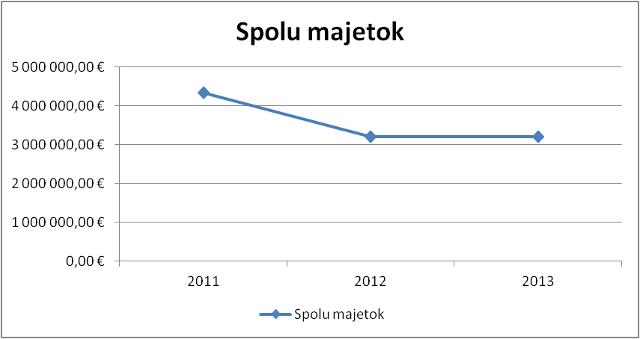

Majetok spoločnosti dosiahol v roku 2013 hodnotu 3 205 868 Eur. Oproti rovnakému obdobiu minulého roka majetok klesol o čiastku 8 414 Eur t.j. o 0,26%.

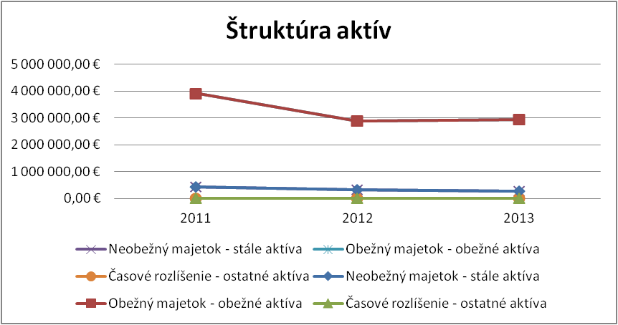

Neobežný majetok klesol o 59 138 Eur, obežné aktíva vzrástli o 51 130 Eur a účty časového rozlíšenia klesli o 406 Eur. Neobežný majetok predstavuje hodnotu 266 659 Eur, čo prestavuje hodnotu 8,32 % z celkového majetku, obežný majetok predstavuje hodnotu 2 935 965 Eur, čo predstavuje hodnotu 91,58 % z celkového majetku a účty časového rozlíšenia predstavujú hodnotu 3 244 Eur, t. j. 0,10 % z celkového majetku.

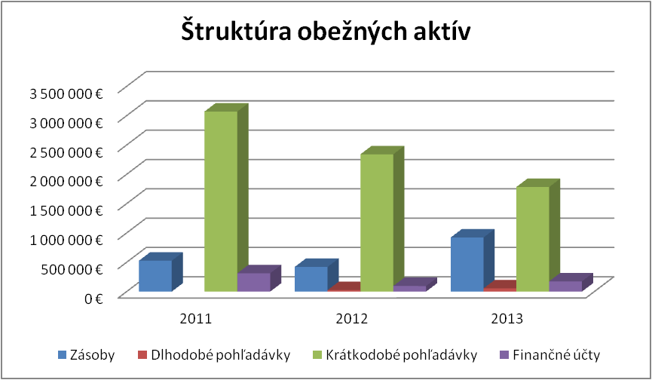
V štruktúre obežného majetku dominujú krátkodobé pohľadávky a zásoby. Objem krátkodobých pohľadávok v porovnaní s rokom 2012 klesol o hodnotu 558 293 Eur, stav zásob vzrástol o 500 790 Eur, finančné účty vzrástli o 79 966 Eur. Objem krátkodobých pohľadávok klesol z dôvodu zníženia objemu fakturácie zrealizovaných zákaziek. Dlhodobé pohľadávky vzrástli o 28 667 Eur, hodnota predstavuje odloženú daňovú pohľadávku.

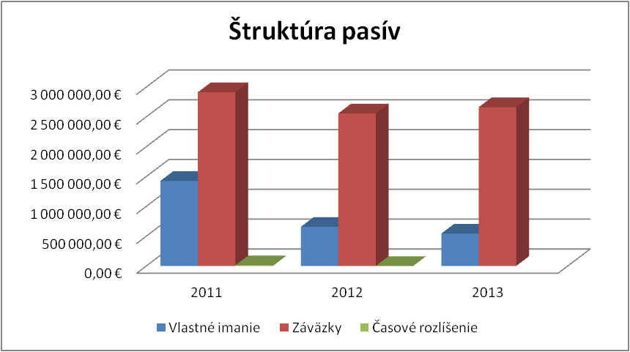
Vlastné imanie spoločnosti dosiahlo hodnotu 543 075 Eur. V porovnaní s rokom 2012 jeho hodnota je nižšia o 112 890 Eur. Celkové záväzky vrátane účtov časového rozlíšenia pasív vzrástli o 104 476 Eur. V štruktúre zdrojov krytia predstavujú vlastné zdroje 16,94 %, ich podiel na krytí majetku oproti predchádzajúcemu obdobiu (20,41%) sa znížil o 3,47 %. Aj keď strata vykázaná ako výsledok hospodárenia bola oproti roku 2012 nižšia, odrazila sa nepriaznivo aj vo finančných ukazovateľoch spoločnosti.
Zhoršená finančná pozícia je spôsobená dlhými lehotami splatnosti pohľadávok, inštitútom zádržného v zmluvách o dielo a zhoršenej platobnej disciplíne obchodných partnerov. Nedostatok zdrojov spoločnosť rieši formou čerpania kontokorentných úverov z bankových domov. Spoločnosť si plní v lehote splatnosti záväzky voči štátnym inštitúciám.
  - Vývoj výnosov, nákladov a výsledku hospodárenia

Celkové tržby z predaja služieb za rok 2013 dosiahli objem 4 559 205 Eur. V porovnaní s rokom 2012 ich objem klesol o 188 492 Eur v % vyjadrení pokles predstavuje 3,97%.

Dosiahnutý výsledok hospodárenia za účtovné obdobie predstavuje stratu vo výške 112 890 Eur.

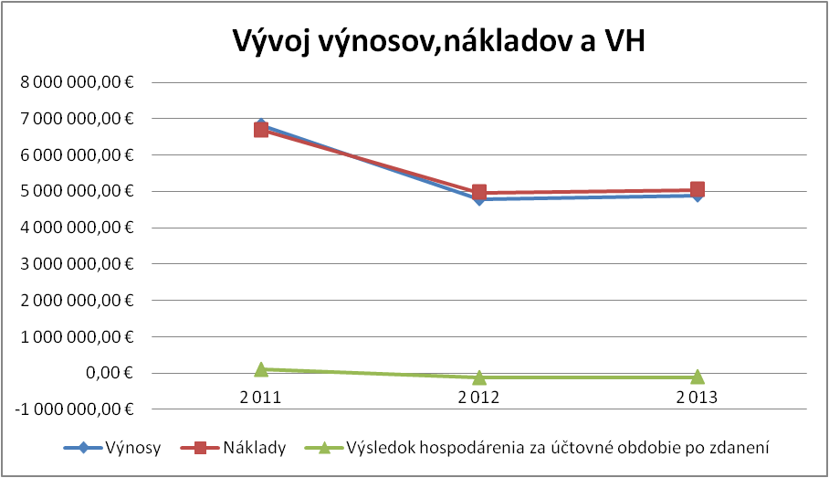

  - Návrh na rozdelenie výsledku hospodárenia za rok 2013

Spoločnosť dosiahla v roku 2013 stratu vo výške 112 890 Eur. Vedenie spoločnosti navrhuje previesť túto stratu na účet neuhradenej straty minulých rokov.

ZÁMERY SPOLOČNOSTI NA ROK 2014

Primárnym cieľom v roku 2014 bude dosiahnutie kladného hospodárskeho výsledku, naďalej zabezpečenie našich služieb a dôsledného dodržiavanie zmluvných termínov dohodnutých s investormi. Optimalizovanie financovania našich aktivít bude jeden s dôležitých momentov fungovania spoločnosti v nadchádzajúcom období. Na trhu však pretrváva prebytok kapacít. Verejné investície brzdí zámer vlády ozdravovať štátny rozpočet. Impulz by mohol prísť prostredníctvom diaľničného biznisu, kde Ministerstvo dopravy plánuje výstavbu diaľnic.

Predĺženie rámcovej zmluvy do konca roku 2016 na realizovanie líniových stavieb, vykonávanie opráv a odstraňovanie porúch telekomunikačných zariadení, zriaďovanie služieb a prípojného vedenia, výkopové a demontážne práce realizované pre Slovak Telekom a. s, rozšírenie oblasti realizácie o ďalšie okresy Východného Slovenska, zabezpečia v nadchádzajúcom období udržanie si stabilnej pozície na trhu v konkurenčnom prostredí. Spoločnosť bude pokračovať v realizácií stavieb aj pre ďalších odberateľov.
Ďalej sa bude pokračovať v realizácii zákaziek z konca roka 2013 pre TRR centrum Kaluža s.r.o. na zákazke TRR centra Kaluže - Zemplínska Šírava, pre HANT BA DS, a.s. na stavbe I/68 Prešov, odb. Škultétyho - ZVL, pre LF DEVELOPMENT KRÁSNA PLUS s.r.o. na zákazke Krásna nad Hornádom-MS-1, MO-3, MS-2-2 a
OBRATIŠTE BUS, pre SKANSKU SK a.s.- Výstavba kanalizácie a ČOV obce Plešivec, pre Inžinierske stavby a.s. na zákazke Horný Zemplín - rekonštrukcia, riešenie bezpečnosti cesty I/15 Sedliská - Holčíkovce(Domaša) a na zákazke I/68 Mníšek nad Popradom zosuvy. Pre spoločnosť PANORÁMA Košice s.r.o. sa bude pokračovať na zákazke „PANORÁMA“- Obytný súbor III. Etapa a III.A etapa a pre EUROVIU SK, a.s. na stavbe I/50 a I/18 Michalovce križovatka + Kruh. objazd ul. Špitálska - Okružná. Pokračovať sa bude aj na zákazke pre STREICHER SK a.s. na stavbe“ SD/10039 Prekládka plynovodu z mostného telesa a osadenie nových TU na VTL plynovode DN500/40 Bratislava - Šaľa“.
Okrem týchto uvedených zákaziek spoločnosť predpokladá v roku 2014 realizáciu nových zákaziek. Medzi najvýznamnejšie patria zákazky pre Inžinierske stavby a.s. – Turňa and Bodvou - kanál a Rekonštrukcia miestnych komunikácií v obci Vyšný Medzev, pre EUROVIU SK a.s. sa bude realizovať zákazka Rekonštrukcia MK, chodníkov a VO v Poprade - Spišskej Sobote, pre Obec Spišský Štiavnik Kanalizácia na ulici Kvetnej a Mlynskej- rekonštrukcia, pre Eiffage Construction SR s.r.o. sa bude realizovať zákazka Dostavba priestorov FM PU v Prešove, Konštantínova 16.

Naďalej sa budeme zapájať v súťažiach verejného obstarávania ako priamy účastník, respektíve ako subdodávateľ pre našich obchodných partnerov.

V roku 2013 pretrvávalo zhoršenie podnikateľského prostredia hlavne vďaka nepriaznivému daňovo-odvodovému zaťaženiu. Jednou z kľúčových priorít, tak ako v predchádzajúcich rokoch, teda sa pre nás stáva úspora našich nákladov. Vďaka dobrému menu na trhu, kvalifikovanému personálu a optimálnej technickej základni má spoločnosť predpoklady flexibilne reagovať na požiadavky trhu a tým sa pokúsiť zvýšiť výkonnosť pri udržateľnej miere zamestnanosti.

Vedenie spoločnosti svoje očakávania premietlo do ukazovateľov vecného a finančného plánu na rok 2014. Ten predpokladá nárast tržieb zhruba o 5% oproti roku 2013 za súčasného zlepšenia ukazovateľov likvidity, aktivity a rentability.

VIII. SPRÁVA NEZÁVISLÉHO AUDÍTORA ZA ROK 2013

OBSAH
Úvod 1
I. PROFIL SPOLOČNOSTI 2
II. ORGANIZAČNÁ SCHÉMA 4
III. PONUKA SLUŽIEB 5
IV. STROJNÁ A TECHNOLOGICKÁ ZÁKLADŇA 5
V. ĽUDSKÉ ZDROJE 5
VI. SPRÁVA O HOSPODÁRSKEJ SITUÁCII 6
1. Realizované stavebné aktivity a hospodárska situácia v roku 2013 6
2. Stav a vývoj majetku 10
3. Vývoj výnosov, nákladov a výsledku hospodárenia 13
4. Návrh na rozdelenie výsledku hospodárenia za rok 2013 14
VII. ZÁMERY SPOLOČNOSTI NA ROK 2014 15
VIII.SPRÁVA NEZÁVISLÉHO AUDÍTORA ZA ROK 2013 16

